**TEST SCRIPT**

|  |  |
| --- | --- |
| **Aplikasi** | CMS FINA, FINA Mobile Application, Aplikasi Gabungan, Aplikasi DMS, Aplikasi DWB, Sentral Parameter & Financore |
| **Judul CR/BR** | FSD FINA - CR SKPS e-meterai (PROAKTIF skps tidak termasuk) |
| **No.CR/BR** | FINA Sprint 20 |

Testing pada FINA Mobile Application dilakukan pada device IOS dan Android

| **No** | **Skenario** | **Hasil Yang Diharapkan** |
| --- | --- | --- |
| 1. | 1. Login pada CMS FINA dengan user yang mendapat akses menu “Application Parameter” 2. Buka Menu Application Parameter 3. Setting Parameter berikut: 4. billing_amount_eMaterai  * 10.000 (uat SKPS - konsumen individu) * 15.000 (uat SKPS – konsumen badan usaha)  1. expiredDatetime_skpsEmeterai >>1 jam 2. kodeTransaksi_skpsEmeterai >> sesuai kode pada aplikasi gabungan 3. Klik button Update | Berhasil menyimpan update data dan data tersebut masuk ke bucket Approval Application Parameter |
| 2. | 1. Login pada CMS FINA dengan user yang mendapat akses menu “Approval Application Parameter” 2. Buka Menu Approval 🡪 Approval Application Parameter 3. Klik button Reject 4. Klik button Approve | 1. Semua data yang di-submit pada Skenario 1 masuk ke bucket Approval Application Parameter 2. Jika reject data, maka **tidak terjadi perubahan data parameter** pada CMS – Application Parameter dan mobile 3. Jika approve data, maka **terjadi update perubahan data parameter** pada CMS – Application Parameter dan mobile sesuai data yang diapprove 4. Data yang sudah di-reject atau di-approve akan hilang dari bucket Approval Application Parameter |
| 3. | 1. Lakukan Sign Up di FINA Mobile dengan data-data konsumen individu sesuai kriteria data pada Lampiran dengan kombinasi sebagai berikut: 2. Sign Up tanpa input nomor kontrak 3. Sign Up dengan nomor kontrak 4. Lakukan login pada FINA Mobile Application   Note: jika re-use user login yang sudah pernah ada, dapat skip proses sign up dan lanjut ke skenario 4.2 | 1. Berhasil lakukan Sign Up pada FINA Mobile Application 2. Pastikan password login masuk ke alamat email yang diinput saat Sign Up 3. Berhasil lakukan Login pada FINA Mobile Application |
|
|
|
|
|
|
|
|
|
|
|
| **No** | **Skenario** | **Hasil Yang Diharapkan** |
| 4. | 1. Login pada CMS FINA 2. Lakukan Registrasi Konsumen Badan Usaha pada CMS FINA sesuai kriteria data pada Lampiran 3. Lakukan login pada FINA Mobile Application   Note: jika re-use user login yang sudah pernah ada, dapat skip proses registrasi konsumen badan usaha dan lanjut ke skenario 4.3 | 1. Berhasil lakukan Sign Up pada FINA Mobile Application 2. Pastikan password login masuk ke alamat email yang diinput saat Registrasi Konsumen Badan Usaha 3. Berhasil lakukan Login pada FINA Mobile Application |
| 5. | Lakukan kombinasi akses menu Surat Perpanjang STNK melalui Home dan Lainnya:  Home   1. Setelah buka FINA Mobile Application, lakukan login 2. Cek Menu Home >> tap button Layanan Konsumen 3. Tap button Surat Perpanjang STNK >> lanjut skenario 5.4   Lainnya   1. Setelah login, buka FINA Mobile Application 2. Cek Menu Lainnya >> tap button Layanan Konsumen 3. Tap button Surat Perpanjang STNK >> lanjut skenario 5.4 4. Khusus konsumen individu >> jika belum sign up dengan nomor kontrak, maka lakukan step berikut: 5. Input nomor kontrak yang tidak valid 6. Input nomor kontrak yang valid sesuai Financore | 1. Pastikan button Layanan Konsumen muncul pada halaman Home dan Lainnya 2. Jika login dengan user yang belum sign up menggunakan nomor kontrak, akan munculhalaman “Input Nomor Kontrak” 3. Jika input nomor kontrak yang tidak valid, maka tidak akan memunculkan halaman List Surat Perpanjang STNK 4. Untuk konsumen dengan kriteria : 5. Konsumen individu yang menginput nomor kontrak valid sesuai Financore 6. Konsumen individu yang sign up dengan nomor kontrak 7. Konsumen Badan usaha   Maka setelah tap button “Layanan Konsumen, akan memunculkan data kendaraan sesuai **Lampiran 001Matriks Konsumen SKPS e-meterai** |
| **No** | **Skenario** | **Hasil Yang Diharapkan** |
| 6. | 1. Tap salah satu list kontrak/kendaraan yang muncul pada List Surat Perpanjang STNK 2. Jika memunculkan halaman permintaan ini dikenakan biaya e meterai sebesar <<sesuai setting parameter di skenario 1>>, tap button Lanjutkan   Notes:   * Untuk kondisi data **nomor kontrak valid** (sesuai setting sentral parameter) dan **dokumen tersedia pada DMS/DWB**, maka lanjut ke skenario 7 * Untuk kondisi in progress (perlu upload BPKB di DMS/DWB), maka lanjut ke skenario 11 | Setelah tap salah satu list kontrak/kendaraan, maka hasil yang diharapkan sesuai dengan Lampiran 001:   1. Jika data nomor kontrak **tidak valid (**tidak sesuai dengan setting sentral parameter),maka akan muncul tampilan message:   “Mohon maaf Anda belum dapat melakukan proses ini, untuk informasi lebih lanjut silahkan hubungi kami melalui WhatsApp Astari”   1. Jika data nomor kontrak valid dan dokumen tidak tersedia, tampilan yang muncul adalah sebagai berikut:     Jika tap Lanjutkan maka akan muncul tampilan berikut:  **X**  Terdapat button (x) untuk close pop up in progress |
| **No** | **Skenario** | **Hasil Yang Diharapkan** |
|  |  | 1. Jika data **nomor kontrak valid** (sesuai setting sentral parameter) dan **dokumen tersedia pada DMS/DWB**, akan muncul tampilan: |
| 7. | **Khusus data konsumen yang nomor kontrak valid (sesuai setting sentral parameter) dan dokumen tersedia pada DMS/DWB**  **Skenario Sukses Create VA**  Setelah Tap button Lanjutkan >> muncul halaman Billing yang harus dibayar >> lakukan kombinasi berikut:   1. Tidak Lakukan Pembayaran sampai status VA Billing = Expired: 2. Cek Notifikasi Lonceng dan email FINA konsumen 3. Cek Status List Surat Perpanjang STNK 4. Cek List Billing Belum Dibayar dan Sudah Dibayar 5. Share Page Billing Belum dibayar via email/WA 6. Bayar Tagihan (Status VA Billing= Paid) >> koordinasi dengan tim IT: 7. Cek Notifikasi Lonceng dan email FINA konsumen 8. Cek Status List Surat Perpanjang STNK 9. Cek List Billing Belum Dibayar dan Sudah Dibayar | 1. Setelah masuk ke halaman Billing Belum Dibayar, maka: 2. muncul notifikasi “Menunggu Pembayaran” melalui notifikasi lonceng dan email sesuai Lampiran 002 3. Data nomor kontrak muncul di List Perpanjang STNK dengan status sesuai Lampiran 002 4. Format dokumen billing yang dishare =.pdf sesuai lampiran 006 5. VA Billing akan expired sesuai setting parameter expiredDatetime_skpsEmeterai di CMS FINA 6. Jika Status VA Billing = Expired, maka: 7. muncul notifikasi Billing – Expired melalui notifikasi lonceng dan email sesuai Lampiran 002 8. Data nomor kontrak muncul di List Perpanjang STNK dengan status sesuai Lampiran 002 9. Data pembayaran biaya e-meterai SKPS tidak muncul pada List Billing Belum Dibayar dan List Billing Sudah Dibayar |
| **No** | **Skenario** | **Hasil Yang Diharapkan** |
|  | 1. Tarik Laporan Pembayaran VA Non Konsumen pada Aplikasi Gabungan 2. Untuk yang VA Billing = Paid, kembali ke Home FINA >> submit rating dan komentar atas layanan Surat perpanjang STNK >> Cek Report Rating pada CMS FINA | 1. Jika Status VA Billing = Paid, maka: 2. muncul notifikasi Billing – Paid melalui notifikasi lonceng dan email sesuai Lampiran 002 3. Data nomor kontrak muncul di List Perpanjang STNK dengan status sesuai Lampiran 002 4. Data nomor kontrak yang Billingnya = Paid, tetap muncul lagi pada List Perpanjang STNK di FINA dengan status sesuai Lampiran 002 5. Data pembayaran biaya e-meterai SKPS **hilang dari List Billing Belum Dibayardan muncul pada List Billing Sudah Dibayar** 6. Data Pembayaran biaya e-meterai SKPS (no kontrak, no. VA dan Nominal Bayar) pada Billing Sudah Dibayar 🡪**muncul** dan **sesuai** pada Laporan Pembayaran VA Non Konsumen – aplikasi gabungan 7. Jika Status VA Billing = Paid, maka: 8. Dapat submit rating layanan rating setelah melakukan request perpanjang STNK selesai 9. Rating dan Komentar masuk ke CMS – Report – Rating Layanan |
| 8. | **Skenario Gagal Create VA:**   1. Login pada FINA Mobile Application 2. Tap salah satu data kendaraan di List Inquiry Surat Perpanjang STNK 3. Setelah memunculkan halaman permintaan ini dikenakan biaya e meterai sebesar <<sesuai setting parameter di skenario 1>>, tap button Lanjutkan 4. Cek status data pada list inquiry Surat Perpanjang SNTK 5. Koordinasi dengan IT untuk sukses create VA >> lanjut ke Skenario 9 | **Skenario Gagal Create VA:**   1. Setelah tap button Lanjutkan 🡪jika 1-2 kali gagal melakukan hit service create VA gagal maka akan muncul message “Mohon maaf, kami akan segera menginfokan detail tagihan Anda” 2. Status data pada list inquiry Surat Perpanjang SNTK adalah blank (tidak ada status) |
| 9. | **Hit Service e-Meterai / Create Dokumen SKPS**  Koordinasi dengan tim IT untuk create kombinasi kondisi seperti berikut:   * Berhasil hit service e-meterai: * Tidak berhasil hit service e-meterai (tetapi berhasil create dokumen dan upload di DMS) | 1. Status konsumen sesuai dengan Status VA Billing Paid pada Lampiran 002 2. Notifikasi lonceng dan notifikasi via email yang muncul sesuai pada Lampiran 002 |
| **No** | **Skenario** | **Hasil Yang Diharapkan** |
|  | 1. Buka Menu Layanan konsumen >> tap button Surat Perpanjang STNK >> cek List Perpanjang STNK 2. Tap nomor kontrak SKPS yang berhasil hit service e-meterai/tidak berhasil hit service SKPS 3. Download SKPS dan Copy BPKB 4. Cek data dan Format SKPS 5. Cek dokumen BPKB | 1. Tampilan setelah tap nomor kontrak:      1. Berhasil download SKPS dan Copy BPKB 2. Jika **berhasil** hit service e-meterai dalam 1-3x percobaan, maka format dokumen SKPS yang muncul adalah dengan cap e-meterai sesuai Lampiran 003 3. Jika FINA **tidak berhasil** hit service e-meterai dalam 3 kali percobaan, maka akan generate format dokumen tanpa cap e-meterai sesuai Lampiran 004 4. Dokumen BPKB yang muncul sesuai dengan yang telah di-upload pada DMS/DWB |
| 10. | **Jika gagal create format dokumen sesuai Lampiran 004**  Koordinasi dengan tim IT untuk kondisi FINA gagal upload dokumen skps ke DMS | 1. Status data konsumen pada List Surat Perpanjang SKPS = Status VA Paid pada Lampiran 002   Muncul message “Mohon maaf dokumen SKPS Anda belum dapat diproses, untuk informasi lebih lanjut silahkan hubungi kami melalui WhatsApp Astari”   1. Terdapat email mitigasi perihal “Notifikasi FINA – Gagal Upload SKPS di DMS” sesuai alamat email yang ada di table email maintenance |
| 11. | **Khusus data konsumen yang nomor kontrak valid dan dokumen tidak tersedia pada DMS/DWB**  Tap button “Surat Perpanjang STNK” >> Cek status di List Perpanjang STNK>> Cek data nomor kontrak pada List perpanjang STNK | Data nomor kontrak muncul di List Perpanjang STNK dengan status sesuai Lampiran 002 |
| **No** | **Skenario** | **Hasil Yang Diharapkan** |
| 12. | Lakukan kombinasi berikut untuk data nomor kontrak dengan status “In Progress”:   1. Tidak upload BPKB 2. Upload BPKB (.pdf) pada DMS 1 lembar 3. Upload BPKB (.tiff) pada DWB 1 lembar 4. Upload BPKB (.pdf) pada DMS 2 lembar 5. Upload BPKB (.tiff) pada DWB 3 lembar | Berhasil upload BPKB pada DMS/DWB sesuai skenario 12.2-12.5 |
| 13. | 1. Login dengan user yang mendapat akses menu “Verifikasi Upload BPKB” 2. Lakukan pengecekan menu Verifikasi Upload BPKB - filtering dan field-field pada CMS Menu upload BPKB: 3. Filter berdasarkan area kolateral:  * Tidak difilter * Filter  1. Filter berdasarkan status upload:  * Filter data “Belum upload di DMS” * Lakukan filtering data sudah upload  1. Cek field-field yang ada di halaman bucket upload BPKB | 1. Nama menu upload BPKB berubah menjadi Menu “Verifikasi Upload BPKB” 2. Berhasil Login dan muncul menu “Verifikasi Upload BPKB” pada CMS 3. Pastikan terdapat filter data berdasarkan : 4. Area Kolateral  * Jika tidak filter Area Kolateral, maka muncul seluruh area * Jika filter area kolateral, data yang muncul hanya untuk area yang difilter  1. Status Upload (Mandatory), terdiri dari:  * Belum upload di DMS * Sudah upload di DMS  1. Jika status upload yang dipilih “Belum upload di DMS”, maka:  * terdapat button verifikasi berwarna abu (disabled) karena   belum ada list yang di-checklist   * button verifikasi akan berwarna tosca (enabled) apabila sudah checklist minimal 1 data atau lebih  1. Jika status upload yang dipilih “Sudah upload di DMS”, maka tidak ada button action pada list inquiry CMS 2. Maksimal data yang muncul di list inquiry CMS adalah 10 data per halaman 3. Pastikan field yang muncul adalah: 4. **Tanggal Permintaan** yang urut dari tanggal permintaan terlama ke terbaru. Jika tanggal permintaannya kosong, akan ditampilkan di paling bawah (list terakhir) |
|
|
|
|
|
|
|
|
|
|
|
|
|
|
|
|
|
| **No** | **Skenario** | **Hasil Yang Diharapkan** |
|  |  | 1. **Nomor BPKB** 2. **Nama Konsumen** (sesuai Financore) 3. **Nomor Kontrak** 4. **Area Kolateral** 5. **Status Upload** 6. **Tanggal Verifikasi**  * Tanggal Verifikasi kosong untuk status “Belum Upload di DMS” * Tanggal Verifikasi terisi untuk status “Sudah Upload di DMS” |
| 14. | Lakukan verifikasi upload BPKB untuk kombinasi sesuai skenario 12:   1. 1 data –belum upload BPKB atau sudah upload BPKB < 2 lembar di DMS/DWB  * Cek data pada List Menu Verifikasi Upload BPKB * Centang 1 data dengan kriteria 14.1 * Lakukan verifikasi upload BPKB dengan kombinasi: * Cancel * OK  1. 2 data – sudah  **upload BPKB** ≥ 2 lembar di DMS/DWB  * Cek data pada List Menu Verifikasi Upload BPKB * Centang 2 data sesuai dengan kriteria 14.2 * Lakukan verifikasi upload BPKB >> klik button OK * Cek data pada FINA Mobile Application sesuai skenario 15  1. All data (kombinasi upload BPKB < 2 lembar dan ≥ 2 lembar di DMS/DWB)  * Cek data pada List Menu Verifikasi Upload BPKB * Centang 2 data sesuai dengan kriteria 14.3 * Lakukan verifikasi upload BPKB >> klik button OK * Cek data pada FINA Mobile Application sesuai skenario 15  1. Reupload data BPKB yang **gagal verifikasi** di DMS dengan dokumen BPKB minimal 2 lembar  * Cek data pada List Menu Verifikasi Upload BPKB * Centang data yang BPKBnya sudh reupload * Lakukan verifikasi upload BPKB >> klik button OK * Cek data pada FINA Mobile Application sesuai skenario 15 | 1. Jika **belum upload BPKB** atau **sudah upload BPKB < 2 lembar**di DMS/DWB: 2. Pastikan data sudah muncul di list inquiry bucket Verifikasi Upload BPKB 3. Pastikan detail data yang muncul di bucket upload BPKB sesuai dengan data di Sigma Financore 4. Setelah tap button Verifikasi, akan muncul tampilan berikut:      * Jika klik Cancel, akan batal melakukan verifikasi * Jika klik OK, maka akan muncul pesan “Verifikasi data gagal, mohon upload BPKB di DMS terlebih dahulu” * Data tersebut tetap ada di list inquiry status upload “Belum upload di DMS”  1. Jika **sudah upload BPKB** ≥ di DMS/DWB: 2. Pastikan data sudah muncul di list inquiry bucket Verifikasi Upload BPKB 3. Pastikan detail data yang muncul di bucket upload BPKB sesuai dengan data di Sigma Financore 4. Setelah verifikasi dan OK, maka akan muncul pesan “Verifikasi data berhasil” 5. Data tersebut tidak muncul di list inquiry dengan status upload “Belum upload di DMS” |
| **No** | **Skenario** | **Hasil Yang Diharapkan** |
|  |  | 1. Data tersebut pindah dan muncul di list inquiry status upload “Sudah upload di DMS” 2. Tanggal Verifikasi muncul valid sesuai dengan activity verifikasi pada list inquiry status upload “Sudah upload di DMS” 3. Hasil yang diharapkan pada FINA Mobile Application sesuai skenario 15 4. Jika kombinasi data 🡪upload BPKB < 2 lembar dan ≥ 2 lembar di DMS/DWB 5. Pastikan data sudah muncul di list inquiry bucket Verifikasi Upload BPKB 6. Pastikan detail data yang muncul di bucket upload BPKB sesuai dengan data di Sigma Financore 7. Setelah verifikasi dan OK, maka akan muncul pesan “Verifikasi data berhasil, kecuali untuk No BPKB <<memunculkan semua nomor BPKB yang gagal verifikasi>>.   Mohon upload BPKB di DMS terlebih dahulu.” Contoh:     1. Data yang berhasil verifikasi tersebut tidak muncul di list inquiry dengan status upload “Belum upload di DMS” 2. Data yang berhasil verifikasi tersebut pindah dan muncul di list inquiry status upload “Sudah upload di DMS” 3. Tanggal Verifikasi muncul valid sesuai dengan activity verifikasi pada list inquiry status upload “Sudah upload di DMS” 4. Data yang verifikasi gagal tetap muncul di list inquiry dengan status upload “Belum upload di DMS” 5. Hasil yang diharapkan pada FINA Mobile Application sesuai skenario 15 |
| **No** | **Skenario** | **Hasil Yang Diharapkan** |
|  |  | 1. Jika **sudah upload BPKB** ≥ di DMS/DWB: 2. Setelah verifikasi dan OK, maka akan muncul pesan “Verifikasi data berhasil” 3. Data tersebut tidak muncul di list inquiry dengan status upload “Belum upload di DMS” 4. Data tersebut pindah dan muncul di list inquiry status upload “Sudah upload di DMS” 5. Tanggal Verifikasi muncul valid sesuai dengan activity verifikasi pada list inquiry status upload “Sudah upload di DMS 6. Hasil yang diharapkan pada FINA Mobile Application sesuai skenario 15 |
| 15. | **Khusus untuk Berhasil Verifikasi Upload BPKB di CMS**  **Skenario Sukses Create VA:**   1. Login pada FINA Mobile Application 2. Cek notifikasi dan email konsumen yang berhasil create VA 3. Tap notifikasi data yang menunggu pembayaran 4. Tap Menu Layanan Konsumen >> button Surat Perpanjang STNK >> klik data yang statusnya = menunggu pembayaran 5. Lakukan proses VA Billing Paid/Expired sampai dengan rating sesuai skenario 7.1 - 7.3 | **Skenario Sukses Create VA:**   1. Secara otomatis, akan ter-create No VA Billing 2. Setelah berhasil create VA Billing biaya meterai SKPS, maka akan muncul notifikasi dan email sesuai dengan Lampiran 002 3. Setelah tap button “Surat Perpanjang STNK”, status pada List Surat Perpanjang STNK berubah sesuai Lampiran 002 4. Hasil yang diharapkan untuk proses VA Billing Paid/Expired sesuai dengan hasil yang diharapkan pada Skenario 7 |
| 16. | **Skenario Gagal Create VA:**   1. Login pada FINA Mobile Application 2. Tap Menu Layanan Konsumen >> button Surat Perpanjang STNK >>tap data yang gagal create VA 3. Koordinasi dengan IT agar create VA = Paid | **Skenario Gagal Create VA:**   1. Cek data pada list inquiry 2. Data yang gagal create VA statusnya = “In progress” tidak berubah menjadi “Menunggu Pembayaran 3. Setelah tap data yang gagal create VA, muncul pesan “Mohon maaf, Tagihan Anda Masih Diproses” 4. Setelah koordinasi dengan IT sehingga VA Billing = Paid, maka status akan berubah menjadi “Menunggu Pembayaran” |
| **No** | **Skenario** | **Hasil Yang Diharapkan** |
| 17. | **Request SKPS Baru:**   1. Replace dokumen SKPS yang berbeda pada DMS/DWB 2. Login pada FINA Mobile Application dengan konsumen sudah pernah request SKPS dan Status SKPS = Tersedia 3. Masuk ke menu Layanan Konsumen>>Tap button Surat Perpanjang STNK >>tap data kontrak dengan status = Tersedia 4. Tap tombol Request SKPS baru >> maka akan melanjutkan ke proses memunculkan halaman permintaan ini dikenakan biaya e meterai sebesar <<sesuai setting parameter di skenario 1>>, tap button Lanjutkan (sesuai skenario 6) 5. Lanjutkan pembayaran VA= Paid sesuai skenario 7 6. Lanjutkan berhasil dokumen SKPS sesuai skenario 9 7. Masuk ke menu Layanan Konsumen>>Tap button Surat Perpanjang STNK >>tap data kontrak dengan status = Tersedia 8. Download dokumen SKPS dan Dokumen BPKB | 1. Setelah tap data nomor kontrak dengan status Tersedia, maka muncul tampilan berikut:      1. Hasil yang diharapkan sesuai hasil yang diharapkan pada Skenario 6,7,9 2. Berhasil download dokumen SKPS dan Dokumen BPKB baru 3. Dokumen BPKB sesuai dengan dokumen yang baru di-upload pada DMS |
| 18. | **Cek Housekeeping data pada CMS:**  **Hari ke 7 setelahberhasil verifikasi upload BPKB**   1. Filter by: Area Kolateral yang diinginkan dan Status Upload BPKB “Sudah upload di DMS” 2. Cek data pada list inquiry   **Hari ke 8 setelah berhasil verifikasi upload BPKB**   1. Filter by: Area Kolateral yang diinginkan dan Status Upload BPKB “Sudah upload di DMS” 2. Cek data pada list inquiry | 1. Pada hari ke 7, data **masih muncul** pada list inquiry “Sudah upload di DMS” 2. Pada hari ke 8, data **sudah tidak muncul** pada list inquiry “Sudah upload di DMS” |
| **No** | **Skenario** | **Hasil Yang Diharapkan** |
| 19. | **Cek Housekeeping dokumen SKPS pada FINA Mobile Application:**   1. Koordinasi dengan tim IT untuk backdated data SKPS pada FINA > 6 bulan 2. Login pada FINA 3. Tap button Layanan Konsumen 4. Cek dan tap data yang SKPSnya telah di-backdated pada List Surat Perpanjang STNK | 1. Data SKPS > 6 bulan akan ter-housekeeping 2. Tidak ada status data pada List Perpanjang STNK (blank) 3. Setelah tap data kontrak, maka akan kembali muncul pop up berikut: |
| 20. | **Koordinasi dengan tim IT untuk tarik log activity** | Pastikan log activity sesuai lampiran 005 tersimpan pada database FINA |

|  |  |  |  |  |  |
| --- | --- | --- | --- | --- | --- |
| |  | | --- | | Dibuat Oleh,    **(Esther Panggabean)** | | Digital Process Automation |  |  | | --- | | Disetujui Oleh, | | **(Susanto Lawadinata)** | | DivisionHead Business Process&Analyst | |

**Lampiran 001 Matriks Konsumen SKPS e-meterai**

|  |  |  |  |  |  |  |
| --- | --- | --- | --- | --- | --- | --- |
| **No.** | **Status Konsumen di Financore (Individu & Badan Usaha)**  * (khusus individu)  ^(khusus badan usaha)  Tidak diberi tanda khusus = berlaku untuk badan usaha dan individu | **Status Kolektibilitas di Aplikasi Sentral Parameter (centang (√) / tidak (**x**))** | **Dokumen BPKB di DMS** | **Dokumen BPKB di DWB** | **Masuk ke CMS**  **(Ya= √, Tidak =** x**)** | **Hasil yang Diharapkan** |
| 1. | Lancar – New Entry (New Car) | - | **√**(≥ 2 lembar) | - | x | Tidak muncul pada List SKPS |
| 2. | Lancar – New Entry (New Car) | - | - | - | x | Tidak muncul pada List SKPS |
| 3. | Close – New Entry (Used Car) | - | **√** (≥ 2 lembar) | - | x | Tidak muncul pada List SKPS |
| 4. | Close – New Entry (Used Car) | - | - | - | x | Tidak muncul pada List SKPS |
| 5. | Close ET – Released (New Car) * | - | **√**(≥ 2 lembar) | - | x | Tidak muncul pada List SKPS |
| 6. | Close ET – Released (New Car) * | - | - | - | x | Tidak muncul pada List SKPS |
| 7. | Close – Released (New Car) ^ | - | **√** (≥ 2 lembar) | - | x | Tidak muncul pada List SKPS |
| 8. | Close – Released (New Car) ^ | - | - | - | x | Tidak muncul pada List SKPS |
| 9. | Close – Borrow (New Car/Used Car) | - | **√** (≥ 2 lembar) | - | x | Tidak muncul pada List SKPS |
| 10. | Close – Borrow (New Car/Used Car) | - | - | - | x | Tidak muncul pada List SKPS |
| 11. | Close – In Progress (New Car) | - | **√** (≥ 2 lembar) | - | x | Dapat Proses SKPS di Mobile |
| 12. | Close – In Progress (New Car) | - | - | - | **√** | Dapat Proses SKPS di CMS |
| 13. | Write Off – In Progress (New/Used Car) | - | **√** (≥ 2 lembar) | - | x | Ada di List SKPS tetapi muncul message hubungi Astari |
| **No.** | **Status Konsumen di Financore (Individu & Badan Usaha)**  * (khusus individu)  ^(khusus badan usaha)  Tidak diberi tanda khusus = berlaku untuk badan usaha dan individu | **Status Kolektibilitas di Aplikasi Sentral Parameter (centang (√) / tidak (**x**))** | **Dokumen BPKB di DMS** | **Dokumen BPKB di DWB** | **Masuk ke CMS**  **(Ya= √, Tidak =** x**)** | **Hasil yang Diharapkan** |
| 14. | Write Off – In Progress (New/Used Car) | - | - | - | x | Ada di List SKPS tetapi muncul message hubungi Astari |
| 15. | Write Off – Borrow (New/Used Car) | - | **√**(≥ 2 lembar) | - | x | Ada di List SKPS tetapi muncul message hubungi Astari |
| 16. | Write Off – Borrow (New/Used Car) | - | - | - | x | Ada di List SKPS tetapi muncul message hubungi Astari |
| 17. | Write Off – Released (New/Used Car) | - | **√**(≥ 2 lembar) | - | x | Ada di List SKPS tetapi muncul message hubungi Astari |
| 18. | Write Off – Released (New/Used Car) | - | - | - | x | Ada di List SKPS tetapi muncul message hubungi Astari |
| 19. | Lancar (0-10)/DPK (1-90)/Kurang Lancar (91-120)/Diragukan (121-180)/Macet (>180) -(Credit Settlement Assign Coll) - In Progress – New Car | x | **√**  (< 2 lembar) | - | x | Ada di List SKPS tetapi muncul message hubungi Astari |
| 20. | Lancar (0-10)/DPK (1-90)/Kurang Lancar (91-120)/Diragukan (121-180)/Macet (>180) - (Credit Settlement Assign Coll) - In Progress – New Car | **√** | **√**  (< 2 lembar) | - | **√** | Dapat Proses SKPS di CMS**(Billing Expired)** |
| **No.** | **Status Konsumen di Financore (Individu & Badan Usaha)**  * (khusus individu)  ^(khusus badan usaha)  Tidak diberi tanda khusus = berlaku untuk badan usaha dan individu | **Status Kolektibilitas di Aplikasi Sentral Parameter (centang (√) / tidak (**x**))** | **Dokumen BPKB di DMS** | **Dokumen BPKB di DWB** | **Masuk ke CMS**  **(Ya= √, Tidak =** x**)** | **Hasil yang Diharapkan** |
| 21. | Lancar (0-10)/DPK (1-90)/Kurang Lancar (91-120)/Diragukan (121-180)/Macet (>180) - (Credit Settlement Assign Coll) - In Progress – New Car | x | **-** | **√**  (<2 lembar) | x | Ada di List SKPS tetapi muncul message hubungi Astari |
| 22. | Lancar (0-10)/DPK (1-90)/Kurang Lancar (91-120)/Diragukan (121-180)/Macet (>180) - (Credit Settlement Assign Coll) - In Progress – New Car | **√** | **-** | **√**  (<2 lembar) | **√** | Dapat Proses SKPS di CMS |
| 23. | Lancar (0-10)/DPK (1-90)/Kurang Lancar (91-120)/Diragukan (121-180)/Macet (>180) - In Progress – (Used Car) | x | **√**  (= 2 lembar) | **-** | x | Ada di List SKPS tetapi muncul message hubungi Astari |
| 24. | Lancar (0-10)/DPK (1-90)/Kurang Lancar (91-120)/Diragukan (121-180)/Macet (>180) - In Progress – (Used Car) | **√** | **√**  (= 2 lembar) | **-** | x | Dapat Proses SKPS di Mobile |
| 25. | Lancar (0-10)/DPK (1-90)/Kurang Lancar (91-120)/Diragukan (121-180)/Macet (>180) - In Progress – (Used Car) | x | **√**  (= 2 lembar) | **√**  (≥ 2 lembar) | x | Ada di List SKPS tetapi muncul message hubungi Astari |
| **No.** | **Status Konsumen di Financore (Individu & Badan Usaha)**  * (khusus individu)  ^(khusus badan usaha)  Tidak diberi tanda khusus = berlaku untuk badan usaha dan individu | **Status Kolektibilitas di Aplikasi Sentral Parameter (centang (√) / tidak (**x**))** | **Dokumen BPKB di DMS** | **Dokumen BPKB di DWB** | **Masuk ke CMS**  **(Ya= √, Tidak =** x**)** | **Hasil yang Diharapkan** |
| 26. | Lancar (0-10)/DPK (1-90)/Kurang Lancar (91-120)/Diragukan (121-180)/Macet (>180) - In Progress – (Used Car) | **√** | **√**  (= 2 lembar) | **√**  (≥ 2 lembar) | x | DapatProses SKPS di Mobile, dokumen BPKB diambil dari DMS |
| 27. | Lancar (0-10)/DPK (1-90)/Kurang Lancar (91-120)/Diragukan (121-180)/Macet (>180) – (Credit Settlement Process)– InProgress (New Car) | x | **√**  (≥ 2 lembar) | - | x | Ada di List SKPS tetapi muncul message hubungi Astari |
| 28. | Lancar (0-10)/DPK (1-90)/Kurang Lancar (91-120)/Diragukan (121-180)/Macet (>180) – (Credit Settlement Process)– InProgress (New Car) | **√** | **√**  (≥ 2 lembar) | - | x | Dapat Proses SKPS di Mobile**(Billing Expired)** |
| 29. | Lancar (0-10)/DPK (1-90)/Kurang Lancar (91-120)/Diragukan (121-180)/Macet (>180) – (Credit Settlement) – In Progress (New Car) | x | **√**  (≥ 2 lembar) | - | x | Ada di List SKPS tetapi muncul message hubungi Astari |
| 30. | Lancar (0-10)/DPK (1-90)/Kurang Lancar (91-120)/Diragukan (121-180)/Macet (>180) – (Credit Settlement) – In Progress (New Car) | **√** | **√**  (≥ 2 lembar) | - | x | Dapat Proses SKPS di Mobile |
| 31. | Lancar (0-10) - Borrow (Konsumen KKB – New Car) | x | **-** | **√**  (≥ 2 lembar) | x | Ada di List SKPS tetapi muncul message hubungi Astari |
| **No.** | **Status Konsumen di Financore (Individu & Badan Usaha)**  * (khusus individu)  ^(khusus badan usaha)  Tidak diberi tanda khusus = berlaku untuk badan usaha dan individu | **Status Kolektibilitas di Aplikasi Sentral Parameter (centang (√) / tidak (**x**))** | **Dokumen BPKB di DMS** | **Dokumen BPKB di DWB** | **Masuk ke CMS**  **(Ya= √, Tidak =** x**)** | **Hasil yang Diharapkan** |
| 32. | Lancar (0-10) - Borrow (Konsumen KKB – New Car) | **√** | **-** | **-** | **√** | Dapat proses SKPS di CMS |
| 33. | Lancar (0-10)/DPK (1-90)/Kurang Lancar (91-120)/Diragukan (121-180)/Macet (>180) – In Progress (New Car ) | x | **-** | **√**  (= 2 lembar) | x | Ada di List SKPS tetapi muncul message hubungi Astari |
| 34. | Lancar (0-10)/DPK (1-90)/Kurang Lancar (91-120)/Diragukan (121-180)/Macet (>180) – In Progress (New Car ) | **√** | **-** | **√**  (= 2 lembar) | x | Dapat Proses SKPS di Mobile |
| 35. | Kurang Lancar (91-120)/Diragukan (121-180)/Macet (>180) - Vospay – New car * | **√** | √ (≥ 2 lembar) | **-** | x | Ada di List SKPS tetapi muncul message hubungi Astari |
| 36. | Lancar (0-10) - Multiguna – New car * | **√** | **-** | **-** | x | Ada di List SKPS tetapi muncul message hubungi Astari |

**Lampiran 002**

**Status, Notifikasi Lonceng, dan Notifikasi via Email**

|  |  |  |  |  |
| --- | --- | --- | --- | --- |
| **No.** | **Kondisi** | **Status pada List Surat Perpanjang STNK** | **Wording Notifikasi Lonceng** | **Wording Notifikasi via email** |
| 1. | Belum pernah request Surat Perpanjang STNK | Blank (tidak ada status) | - | - |
| 2. | Lanjutkan konfirmasi pengenaan Bea Meterai🡪 dokumen BPKB tidak tersedia di DMS/DWB | In Progress | 1. **Judul:**   SKPS – Dalam Proses   1. **Message:**   Surat Perpanjangan STNK Anda sedang kami proses. Mohon tunggu untuk notifikasi selanjutnya  Jika notif di-klik, akan redirect ke halaman List Perpanjang STNK | 1. Subject Email: Permohonan Surat Perpanjangan STNK Sedang Diproses 2. Body Email:   Kepada Yth. Konsumen BCA Finance *atau gunakan* Bapak/Ibu (langsung sebut gender) (Customer/User Name),  Permohonan Surat Keterangan Perpanjangan STNK dan fotocopy BPKB Anda sedang kami proses.  Jika dalam waktu 3 (tiga) hari kerja Anda belum menerima email pemberitahuan, silakan hubungi kami melalui Whatsapp Astari 0811 1027 780.  Terima kasih.  PT. BCA Finance Wisma BCA Pondok Indah Jl. Metro Pondok Indah No 10, Jakarta 12310  WA Astari : 0811 1027 780 FINA : bit.ly/FINA-bcafinanceapp  Website : www.bcafinance.co.id |
| **No.** | **Kondisi** | **Status pada List Surat Perpanjang STNK** | **Wording Notifikasi Lonceng** | **Wording Notifikasi via email** |
| 3. | Lanjutkan konfirmasi pengenaan Bea Meterai 🡪 masuk halaman Billing Belum Dibayar | Menunggu Pembayaran | 1. **Judul**:   Menunggu Pembayaran   1. **Message:**   Anda mendapatkan tagihan baru. Silakan klik untuk cek tagihan  Jika notifikasi di-klik akan menuju ke halaman detail billing belum dibayar | 1. Subject Email: Informasi Tagihan Bea Meterai SKPS 2. Body Email:   Kepada Yth.  Bapak/Ibu <nama pemohon sesuai dengan identitas>,  Kami menunggu pembayaran atas tagihan transaksi Bea Meterai SKPS sebagai berikut:    Bea Meterai SKPS  Mohon Bapak/Ibu segera melakukan pembayaran sebelum <waktu expired(hr,tgl,jam,mnt,s)> WIB. Detail pembayaran dapat dicek pada FINA di menu Billing.  Note :  Notifikasi ini dikirim otomatis oleh system. Mohon tidak membalas/mereply email ini.  PT. BCA Finance  Wisma BCA Pondok Indah  Jl. Metro Pondok Indah No 10, Jakarta 12310 |
| **No.** | **Kondisi** | **Status pada List Surat Perpanjang STNK** | **Wording Notifikasi Lonceng** | **Wording Notifikasi via email** |
| 4. | VA Billing Expired | Blank (tidak ada status) | 1. **Judul:**   Waktu Pembayaran Telah Habis (jika diklik tidak link ke page lain ataupun memunculkan message bottomsheet)   1. **Message:**   Transaksi Bea Meterai SKPS<nomor polisi> dibatalkan. | 1. Subject Email: Waktu Pembayaran Reservasi BPKB Telah Habis 2. Body Email:   Kepada Yth.  Bapak/Ibu <nama pemohon sesuai dengan identitas>,  Kami informasikan bahwa transaksi Bea MeteraiSKPS Anda untuk kendaraan <nomor polisi> dibatalkan karena sampai saat ini kami belum menerima pembayaran.    Bea Meterai SKPS  PT. BCA Finance  Wisma BCA Pondok Indah  Jl. Metro Pondok Indah No 10, Jakarta 12310 |
| 5. | VA Billing Paid – Berhasil Hit Service eMeterai | Tersedia  (logo e-meterai) | 1. **Judul:**   Pembayaran Diterima (jika diklik tidak link ke page lain ataupun memunculkan message bottomsheet)   1. **Message:**   Pembayaran transaksi Bea Meterai SKPS Anda telah kami terima. | 1. Subject Email: Pembayaran SKPS e-Meterai Anda Telah Kami Terima 2. Body Email:   Kepada Yth.  Bapak/Ibu <nama pemohon sesuai dengan identitas>,  Terima kasih, pembayaran Anda untuk detail transaksi berikut telah kami terima: |
| **No.** | **Kondisi** | **Status pada List Surat Perpanjang STNK** | **Wording Notifikasi Lonceng** | **Wording Notifikasi via email** |
|  |  |  |  | Bea Meterai SKPS  PT. BCA Finance  Wisma BCA Pondok Indah  Jl. Metro Pondok Indah No 10, Jakarta 12310 |
| 6. | SKPS Tersedia dan siap untuk di-download | Tersedia  (logo e-meterai) | 1. **Judul:**   SKPS – Siap Di-download   1. **Message:**   Silakan Download Surat Perpanjangan STNK dan Copy BPKB Anda  Jika notif di-klik, akan redirect ke halaman Download Dokumen SKPS | 1. Subject Email: Permohonan Surat Perpanjangan STNK Berhasil 2. Body Email:   Kepada Yth. Konsumen BCA Finance *atau gunakan* Bapak/Ibu (langsung sebut gender) (Customer/User Name),  TerlampirSurat Keterangan Perpanjang STNK Anda. Silakan download dokumen tersebut dengan cara :   1. Login ke akun Anda 2. Klik Menu Layanan Konsumen -> Surat Perpanjangan STNK 3. Pilih No. Kontrak Anda yang ada logo e-meterai nya 4. Klik Download 5. Penggunaan SKPS mengikuti ketentuan Samsat masing-masing. |
| **No.** | **Kondisi** | **Status pada List Surat Perpanjang STNK** | **Wording Notifikasi Lonceng** | **Wording Notifikasi via email** |
|  |  |  |  | Terima kasih.  PT. BCA Finance Wisma BCA Pondok Indah Jl. Metro Pondok Indah No 10, Jakarta 12310  WA Astari : 0811 1027 780 FINA : bit.ly/FINA-bcafinanceapp  Website : www.bcafinance.co.id |

**Lampiran 003**

**Contoh Tampilan SKPS dengan Cap e-Meterai**

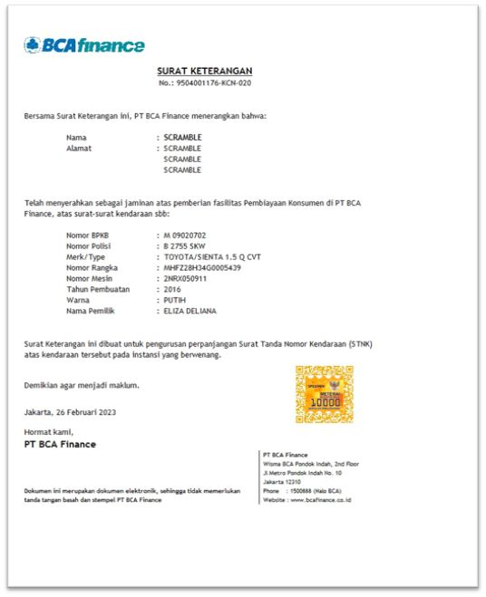

**Lampiran 004**

**Contoh Tampilan SKPS tanpa Cap e-Meterai**



**Lampiran 005**

**Log Activity SKPS**

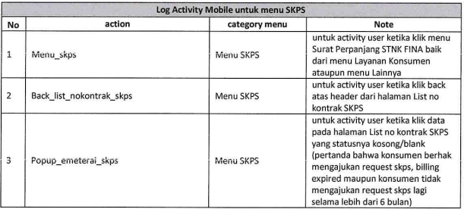

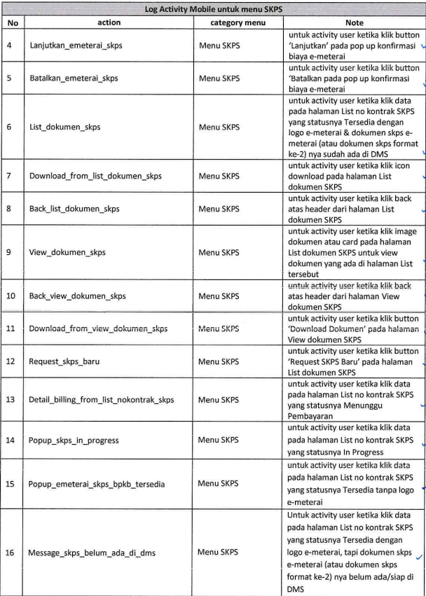

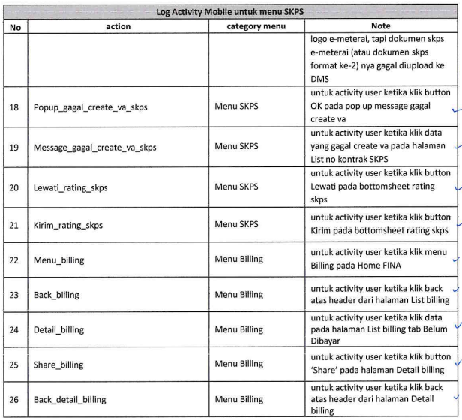

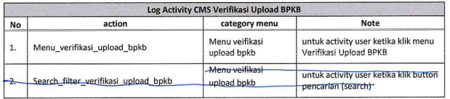

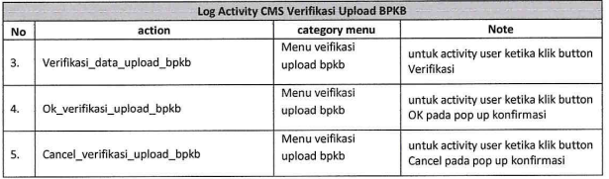

**Lampiran 006**

**Format PDF Dokumen Billing Belum Dibayar**

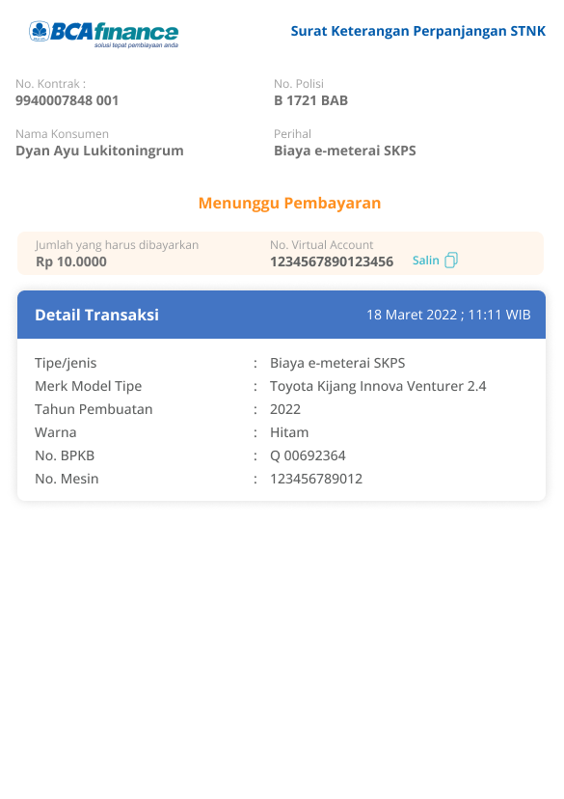

Keterangan: button Salin tidak akan muncul pada pdf